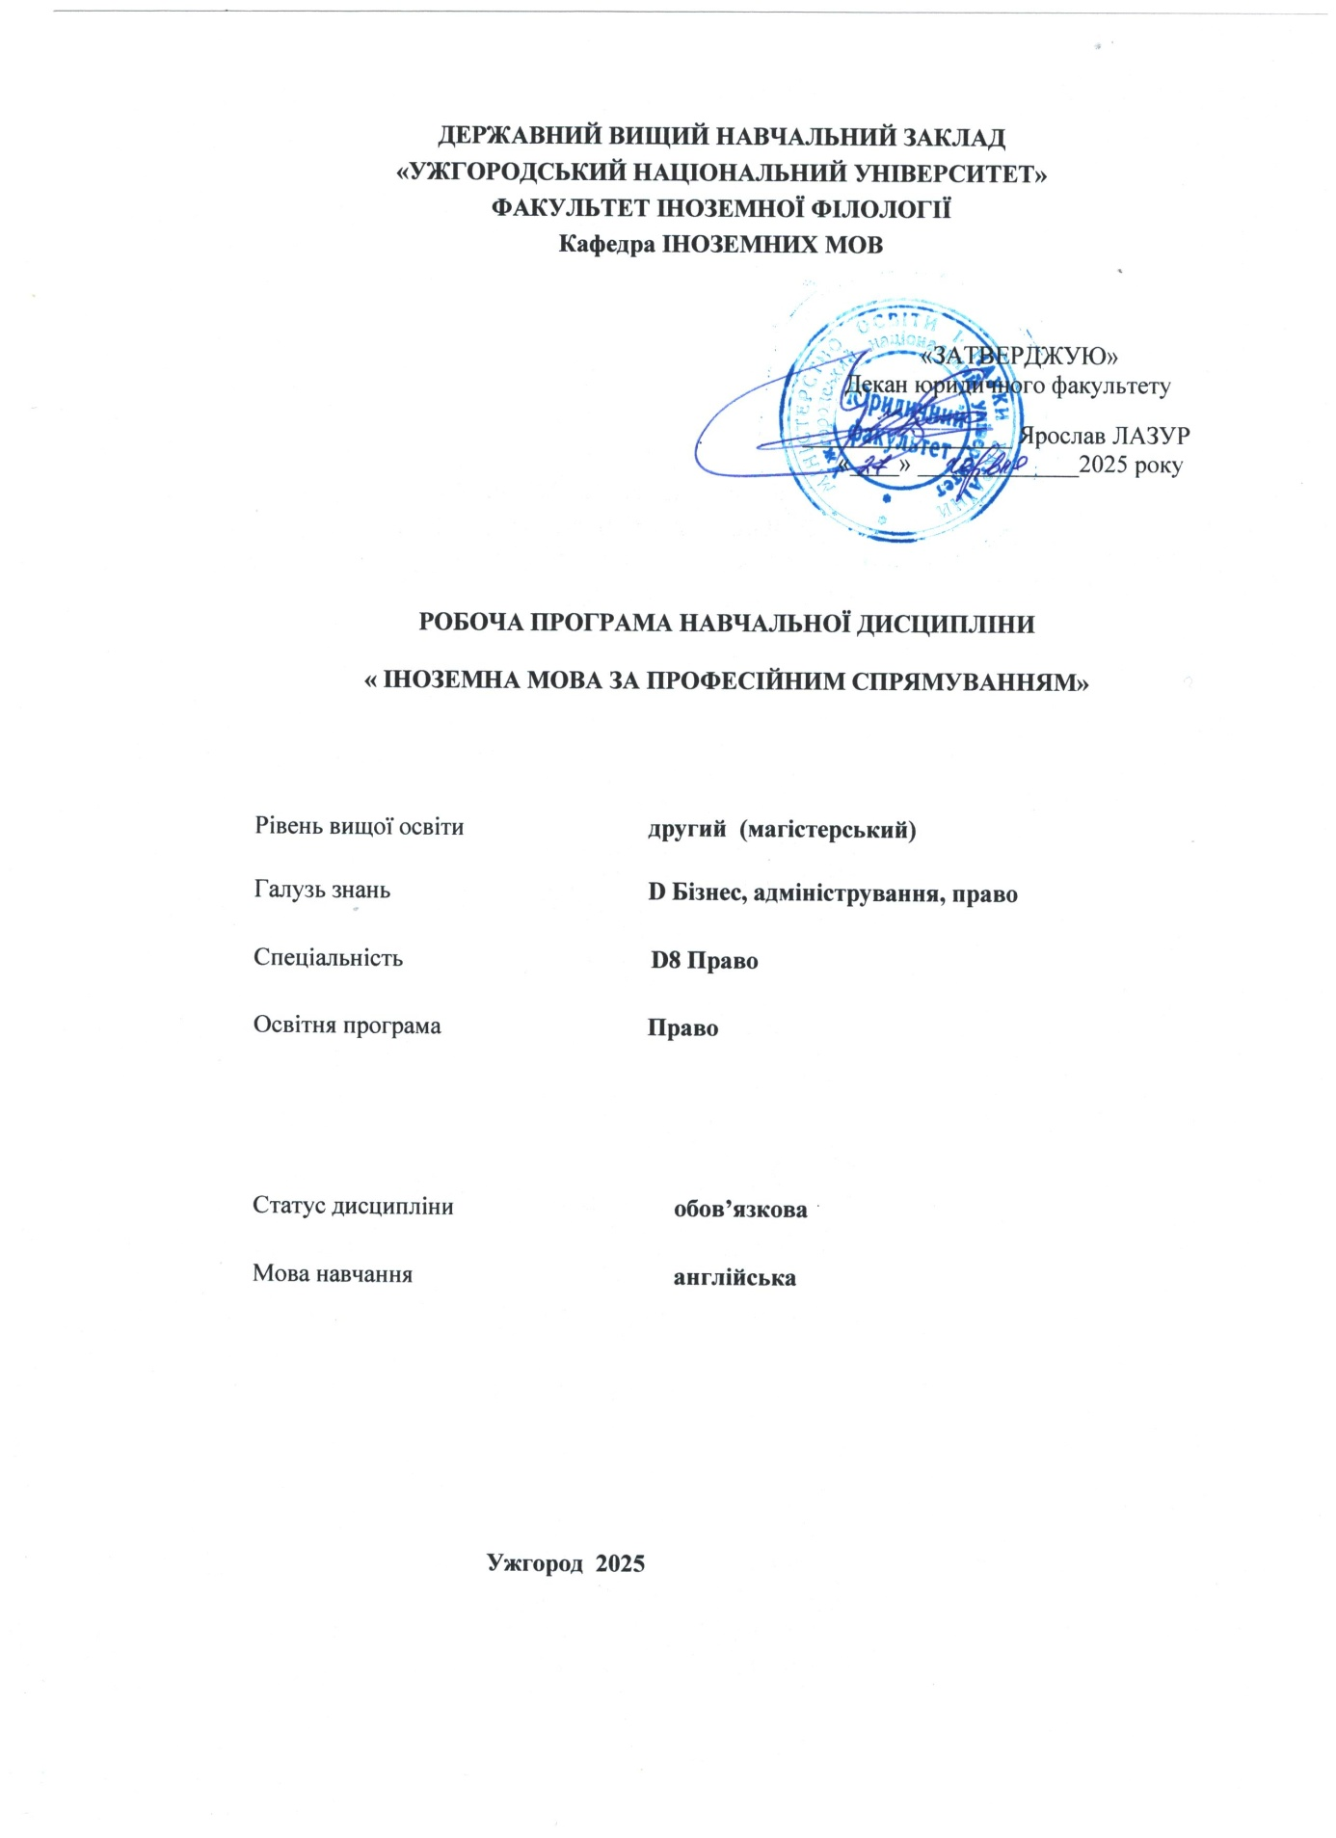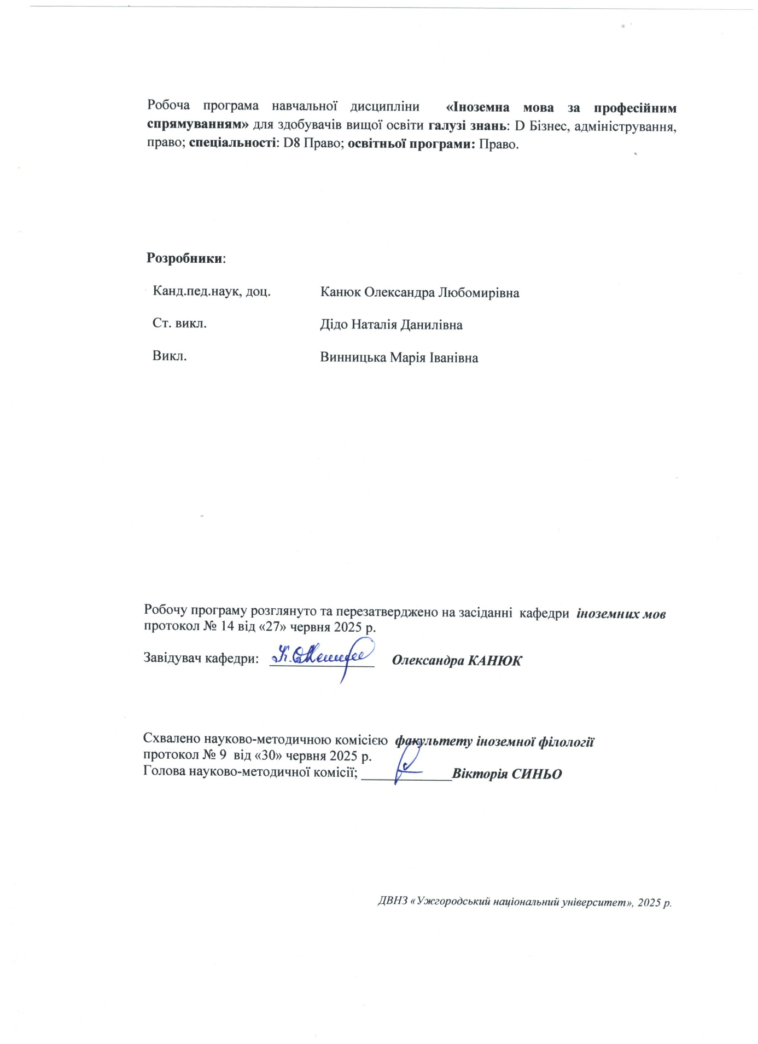

- ОПИС НАВЧАЛЬНОЇ ДИСЦИПЛІНИ

Найменування показників | Розподіл годин за навчальним планом
Найменування показників | Денна форма навчання | Заочна форма навчання
Кількість кредитів ЄКТС – 3 | Рік підготовки:
Загальна кількість годин – 90 | 1-й |  | 1-й
Кількість модулів – 1 | Семестр:
Тижневих годин для денної форми навчання: 2  аудиторних – 36  самостійної роботи студента – 54 | 2-й |  | 2-й
 | Лекції:
 | 0 |  | 0
 | Практичні:
 | 0 |  | 0
Вид підсумкового контролю:  залік | Лабораторні:
Вид підсумкового контролю:  залік | 36 |  | 10
Форма підсумкового контролю:  усна | Самостійна робота:
Форма підсумкового контролю:  усна | 54 |  | 80

- МЕТА НАВЧАЛЬНОЇ ДИСЦИПЛІНИ

Метою вивчення навчальної дисципліни «Іноземна мова за професійним спілкуванням» є формування у студентів іншомовної комунікативної компетенції у сфері професійного спілкування в усній і письмовій формах у процесі навчання, виховання, освіти і розвитку особистості студента. Вона полягає у практичному оволодінні студентами різними видами мовленнєвої діяльності відповідно до профілю майбутньої професії: інформаційних засобів, опрацювання фахової літератури, адекватне сприйняття іноземних джерел на міжнародному рівні; користування усним монологічним та діалогічним мовленням у межах професійної тематики, переклад з іноземної мови на рідну спеціалізованих матеріалів, вміння підготуватися до участі у міжнародних зустрічах, конференціях, семінарах.

Відповідно до освітньої програми «Право», вивчення дисципліни сприяє формуванню у здобувачів вищої освіти таких компетентностей:

ІНТЕГРАЛЬНА КОМПЕТЕНТНІСТЬ (ІК)
Здатність розв’язувати задачі дослідницького та/або інноваційного характеру у сфері права.

ЗАГАЛЬНІ КОМПЕТЕНТНОСТІ (ЗК)

ЗК 1. Здатність до абстрактного мислення, аналізу та синтезу.
ЗК 2. Здатність проводити дослідження на відповідному рівні.
ЗК 3. Здатність до пошуку, оброблення та аналізу інформації з різних джерел.
ЗК 4. Здатність до адаптації та дії в новій ситуації.
ЗК 6. Здатність генерувати нові ідеї (креативність).
ЗК 7. Здатність приймати обґрунтовані рішення.
ЗК 8. Здатність спілкуватися з представниками інших професійних груп різного рівня (з експертами з інших галузей знань/видів економічної діяльності).
ЗК 9. Здатність працювати в міжнародному контексті.
ЗК 10. Здатність розробляти проєкти та управляти ними.

ФАХОВІ КОМПЕТЕНТНОСТІ СПЕЦІАЛЬНОСТІ (СК)

СК 1. Здатність застосовувати принципи верховенства права для розв'язання складних задач і проблем, у тому числі, у ситуаціях правової невизначеності.
СК 2 .Здатність аналізувати та оцінювати вплив правової системи Європейського союзу на правову систему України.
СК 3. Здатність аналізувати та оцінювати вплив Конвенції про захист прав людини та основоположних свобод, а також практики Європейського суду з прав людини на
розвиток правової системи та правозастосування в Україні.
СК 4. Здатність оцінювати взаємодію міжнародного права та міжнародних правових систем з правовою системо України.
СК 5. Здатність використовувати сучасні правові доктрини та принципи у правотворчості та в процесі застосування інститутів публічного і приватного права, а також кримінальної юстиції.
СК 6. Здатність обґрунтовувати та мотивувати правові рішення, давати розгорнуту юридичну аргументацію.
СК 7. Здатність застосовувати знання та розуміння основних засад (принципів) та процедур судочинства в Україні.
СК 8. Здатність застосовувати медіацію та інші правові інструменти альтернативного позасудового розгляду та вирішення правових спорів.
СК 9. Здатність застосовувати міждисциплінарний підхід в оцінці правових явищ та правозастосовній діяльності.
СК 10. Здатністю ухвалювати рішення у ситуаціях, що вимагають системного, логічного та функціонального тлумачення норм права, а також розуміння особливостей практики їх застосування.
СК 11. Здатність критично оцінювати ефективність представництва і захисту прав, свобод та інтересів клієнтів.
СК 12. Здатність розвивати та утверджувати етичні стандарти правничої діяльності, стандарти професійної незалежності та відповідальності правника.
СК 13. Здатність доносити до фахівців і нефахівців у сфері права інформацію, ідеї, зміст проблем та характер оптимальних рішень з належною аргументацією.
СК 14. Здатність самостійно готувати проєкти нормативно- правових актів, обґрунтовувати суспільну обумовленість їх прийняття, прогнозувати результати
впливу на відповідні суспільні відносини.
СК 15. Здатність самостійно готувати проєкти актів правозастосування, враховуючи вимоги щодо їх законності, обґрунтованості та вмотивованості.

- ПЕРЕДУМОВИ ДЛЯ ВИВЧЕННЯ НАВЧАЛЬНОЇ ДИСЦИПЛІНИ

Відповідно до освітньо-професійної програми «Право» передумов вивчення навчальної дисципліни «Іноземна мова за професійним спрямуванням» немає.

- ОЧІКУВАНІ РЕЗУЛЬТАТИ НАВЧАННЯ

Відповідно до освітньої програми «Право» вивчення навчальної дисципліни повинно забезпечити досягнення здобувачами вищої освіти таких програмних результатів навчання (ПРН):

Програмні результати навчання | Шифр ПРН
Оцінювати природу та характер суспільних процесів і явищ, і виявляти розуміння меж та механізмів їх правового регулювання. | ПРН 1
Співвідносити сучасну систему цивілізаційних цінностей з правовими  цінностями, принципами та професійними етичними стандартами. | ПРН 2
Проводити збір, інтегрований аналіз та узагальнення матеріалів з різних джерел, включаючи наукову та професійну літературу, бази даних, цифрові, статистичні, тестові та інші, та перевіряти їх на достовірність, використовуючи сучасні методи дослідження. | ПРН 3
Здійснювати презентацію свого дослідження з правової теми, застосовуючи  першоджерела та прийоми правової інтерпретації складних комплексних  проблем, що постають з цього дослідження, аргументувати висновки. | ПРН 4
Обґрунтовано формулювати свою правову позицію, вміти опонувати, оцінювати докази та наводити переконливі аргументи. | ПРН 6
Дискутувати зі складних правових проблем, пропонувати і обґрунтовувати варіанти їх розв’язання. | ПРН 7
Оцінювати достовірність інформації та надійність джерел, ефективно опрацьовувати та використовувати інформацію для проведення наукових досліджень та практичної діяльності. | ПРН 8
Генерувати нові ідеї та використовувати сучасні технології у наданні правничих  послуг. | ПРН 9
Аналізувати взаємодію міжнародного права та міжнародно-правових систем з  правовою системою України на основі усвідомлення основних сучасних правових доктрин, цінностей та принципів функціонування права. | ПРН 10
Використовувати передові знання і методики у процесі правотворення та  правозастосування інститутів публічного та приватного права і кримінальної  юстиції. | ПРН 11
Проводити порівняльно-правовий аналіз окремих інститутів права різних  правових систем, враховуючи взаємозв’язок правової системи України з  правовими системами Ради Європи та Європейського Союзу. | ПРН 12
Аналізувати та оцінювати практику застосування окремих правових інститутів. | ПРН 13
Обґрунтовувати правову позицію на різних стадіях правозастосування. | ПРН 14
Мати практичні навички розв’язання проблем, пов’язаних з реалізацією  процесуальних функцій суб’єктів правозастосування. | ПРН 15
Брати продуктивну участь у розробці проєктів нормативно-правових актів,  обґрунтовувати суспільну обумовленість їх прийняття, прогнозувати результати їх впливу на відповідні суспільні відносини. | ПРН 16
Інтегрувати необхідні знання та розв’язувати складні задачі правозастосування у різних сферах професійної діяльності. | ПРН 17

Очікувані результати навчання, які повинні бути досягнуті здобувачами освіти після опанування навчальної дисципліни «Іноземна мова за професійним спрямуванням»:

Очікувані результати навчання з дисципліни | Шифр ПРН
Знати ключову юридичну лексику щодо суспільних процесів. Вміти аналізувати суспільні явища та їх регулювання з огляду на міжнародну правову літературу. | ПРН 1
Вміти порівнювати різні правові системи та етичні норми, описуючи їх взаємозв’язок з цивілізаційними цінностями. Обґрунтовано висловлювати думки англійською щодо правових та етичних стандартів. | ПРН 2
Знати, як ефективно шукати та витягати релевантні дані з англомовних джерел (літератури, баз даних, статистичних матеріалів). Вміти поєднувати інформацію з різних джерел для отримання повного розуміння теми. Узагальнювати знайдені матеріали, формуючи чіткі висновки англійською. | ПРН 3
Вміти структуровано викладати основні ідеї та результати дослідження. Знати, як використовувати юридичні джерела для обґрунтування своїх висновків. Вміти пояснювати складні правові проблеми та робити висновки на основі аналізу. Обґрунтовувати свої висновки переконливими аргументами. | ПРН 4
Обґрунтовано формулювати свою правову позицію англійською мовою; знати, як грамотно відповідати на контраргументи і вести юридичну дискусію. | ПРН 6
Дискутувати зі складних правових проблем англійською мовою; використовувати логічні та доказові аргументи для обґрунтування своєї думки. | ПРН 7
Вміти критично оцінювати надійність англомовних джерел та інформації. Знати, як ефективно організовувати та застосовувати отримані дані у дослідженнях. | ПРН 8
Вміти генерувати нові правничі ідеї для покращення послуг. Використовувати сучасні інструменти та технології для оптимізації юридичної роботи. | ПРН 9
Вміти порівнювати міжнародне право з національним законодавством, розуміючи їхню взаємодію. Знати сучасні правові доктрини, цінності та принципи в контексті міжнародного та українського права. | ПРН 10
Вміти застосовувати сучасні підходи та методи у правотворенні та правозастосуванні. Використовувати новітні знання в галузях публічного, приватного права та кримінальної юстиції. | ПРН 11
Вміти проводити англійською мовою порівняльно-правовий аналіз окремих інститутів права різних правових систем, враховуючи взаємозв’язок правової системи України з правовими системами Ради Європи та Європейського Союзу. | ПРН 12
Вміти систематично досліджувати та оцінювати ефективність застосування різних правових інститутів. | ПРН 13
Знати, як формулювати та обґрунтовувати правову позицію на різних етапах правозастосування. Обґрунтовувати правову позицію на різних стадіях правозастосування. | ПРН 14
Володіти навичками вирішення юридичних проблем, пов'язаних із процесуальними функціями. Знати, як аналізувати судову практику для підкріплення своїх аргументів. | ПРН 15
Вміти аналізувати та формулювати проєкти нормативно-правових актів, враховуючи потреби суспільства. Знати, як аргументувати необхідність ухвалення певних законів та прогнозувати їхній вплив на суспільні відносини.Брати продуктивну участь у розробці проєктів нормативно-правових актів,  обґрунтовувати суспільну обумовленість їх прийняття, прогнозувати результати їх впливу на відповідні суспільні відносини. | ПРН 16
Вміти поєднувати знання з різних правових дисциплін для розв'язання комплексних юридичних задач. Мати навички роботи з правозастосуванням у різних сферах, демонструючи здатність адаптуватися до різних юридичних ситуацій. | ПРН 17

5. ЗАСОБИ ДІАГНОСТИКИ ТА КРИТЕРІЇ ОЦІНЮВАННЯ
РЕЗУЛЬТАТІВ НАВЧАННЯ

Засоби оцінювання та методи демонстрування результатів навчання

Методи навчання
Методи навчання– це способи спільної роботи викладача і студентів, спрямовані на засвоєння студентами теоретичних знань, придбання практичних навичок і умінь, розвиток у них пізнавальних здібностей, формування високих моральних, ділових та професійних якостей.
При проведенні практичних занять з дисципліни «Іноземна мова за професійним спрямуванням» застосовують словесні (розповідь, пояснення, бесіда), інноваційні(мозковий штурм, робота в групах), наочні(ілюстрація, демонстрація) та практичні(виконання вправ) методи навчання.
Засоби оцінювання та методи демонстрування результатів навчання
Засобами оцінювання та методами демонстрування результатів навчання з навчальної дисципліни є: накопичувальна бально-рейтингова система, що передбачає оцінювання студентів за усі види аудиторної та поза аудиторної навчальної діяльності, спрямовані на опанування навчального навантаження з освітньої програми: поточні контроль та оцінювання, поетапний, модульний, підсумковий контроль; залік, презентації, проміжне та підсумкове оцінювання знань відбувається на засадах орієнтованого особистісного підходу з використанням сучасних методик та практик.
Форми контролю та критерії оцінювання результатів навчання
Методи контролю та самоконтролю (поточний контроль): методи усного контролю; методи письмового контролю та самоконтролю.
Поточний контроль знань здійснюється шляхом усного опитування вивчених тем курсу, усного та письмового перекладу з іноземної мови на українську і навпаки, написання самостійних і контрольних робіт, виконання тестових завдань.
Метою поточного оцінювання знань студентів є виявлення їх рівня володіння комунікативними компетентностями відповідно до вимог навчальної програми «Іноземна мова за професійним спрямуванням».
Завданнями поточного оцінювання є виявлення рівня володіння:
- навичками письма;
- навичками говоріння (діалогічного і монологічного);
- навичками читання;
- навичками розуміння на слух іншомовного тексту;
- граматичним матеріалом;
- активним словником змістових модулів.

Форми поточного контролю включають усне опитування студентів на практичних заняттях, презентації та рольові ігри за темами змістових модулів, написання есе, особистого листа та резюме, поза-аудиторне читання та його захист тощо. Крім цього, поточний контроль охоплює такі вибіркові форми самостійної роботи, як: доповідь на студентській науковій конференції, підготовка наукової роботи тощо.
Форма модульного контролю: проводиться з метою визначення стану успішності здобувачів вищої освіти за період теоретичного навчання. Підсумковий модульний контроль знань студентів здійснюється через проведення аудиторних письмових контрольних робіт та/або усного опитування, та/або комп’ютерного тестування.
Форма підсумкового семестрового контролю: Підсумковий семестровий контроль – це підсумкове оцінювання результатів навчання здобувача вищої освіти за семестр, що здійснюється у формі заліку. На підсумковий семестровий контроль виносяться питання, ситуаційні завдання тощо, що передбачають перевірку розуміння здобувачами вищої освіти програмного матеріалу дисципліни в цілому та рівня сформованості відповідних компетентностей після опанування курсу. Підсумковий семестровий контроль оцінюється від 0 до 100 балів і переводиться у національну шкалу та шкалу ЄКТС.

Розподіл балів, які отримують здобувачі вищої освіти (модуль 1)

 | Поточне оцінювання та самостійна робота |  |  |  |  |  |  |  |  |  |  |  |  |  | Модульна контрольна робота |  | Сума
Т1+Т1.1 | Т2+Т2.1 | Т3+Т3.1 | Т4+Т4.1 | Т5+Т5.1 | Т6+Т6.1 | Т7+Т7.1 | Т8+Т8.1 | Т9+Т9.1 | Т10+Т10.1 | Т11+Т11.1 | Т12+Т12.1 | Т13+Т13.1 | Т14+Т14.1 |  |  | 50 | 100
4 | 4 | 4 | 4 | 4 | 4 | 4 | 4 | 3 | 3 | 3 | 3 | 3 | 3 |  |  | 50 | 100

Т1, Т2 ... – теми

Оцінювання окремих видів навчальної роботи з дисципліни

Вид діяльності здобувача вищої освіти | Модуль 1
Вид діяльності здобувача вищої освіти | Кількість | Максимальна
Вид діяльності здобувача вищої освіти | Кількість | кількість балів
Вид діяльності здобувача вищої освіти | Кількість | (сумарна)
Практичні заняття (допуск, виконання та захист) | 14 | 34
Презентація | 1 | 2
Самостійна робота | 14 | 14
Модульна контрольна робота | 1 | 50
Разом | 30 | 100

Критерії оцінювання модульної контрольної роботи: модульний контроль оцінюється в 50 балів.
Критерієм успішного проходження здобувачем освіти поточного оцінювання є досягнення здобувачем освіти не менше 50% балів від загальної кількості запланованої за конкретною темою. Конкретна максимальна кількість балів подається у таблицях розподілу балів, які отримують здобувачі за модуль та за окремі види навчальної роботи.
Неявка на модульну контрольну роботу оцінюються в 0 балів незалежно від причини.
Сумарна оцінка (від 0 до 100 балів) виставляється у відомість модульного контролю. Модуль зараховується, якщо сумарний бал складає не менше 60 балів, і студент виконав і захистив всі практичні роботи, які є складовими даного модуля.
Здобувач вищої освіти, який не з’явився на модульну контрольну роботу, або ж його модульна оцінка складає менше 35 балів, зобов’язаний скласти (перескласти) модуль до початку підсумкового контролю у строки, визначені викладачем дисципліни та погоджені деканатом факультету
Критерії оцінювання підсумкового семестрового контролю.
Підсумковий контроль. За наявності рівня результатів поточних контролів з усіх видів навчальних занять не менше 60 балів, оцінювання виконується без участі студента. У випадку, коли студент за результатами поточних контролів з усіх видів навчальних занять отримав менше 60 балів, або не погоджується з оцінкою, яку отримав під час підсумкового контролю, він має право складати залік. Студент, який не з’явився на залік без поважних причин, вважається таким, що одержав незадовільну оцінку, чи погоджується зі своїм підсумковим контролем.
Якщо студент був не допущений до заліку, він повинен до встановленого терміну перескладання заліку набрати необхідну кількість балів з поточного та /або проміжного контролю, виконуючи додаткові види робіт або перескладаючи модульну контрольну роботу.
Повторне складання підсумкового контролю з дисципліни, коли студент отримав оцінку «не задовільно» (нижче 60-ти балів), допускається не більше двох разів. Спроби студента виправити оцінку й не допустити академічної заборгованості обмежуються терміном в один місяць після закінчення екзаменаційної сесії.
Таблиця відповідності оцінок за різними шкалами оцінювання

Сума балів за всі види навчальної діяльності | ОцінкаECTS | Оцінка за національною шкалою
Сума балів за всі види навчальної діяльності | ОцінкаECTS | для екзамену | для заліку
90-100 | А | відмінно | зараховано
82-89 | В | добре | зараховано
74-81 | С | добре | зараховано
64-73 | D | задовільно | зараховано
60-63 | Е | задовільно | зараховано
35-59 | FX | незадовільно з можливістю повторного складання | незараховано з можливістю повторного складання
0-34 | F | незадовільно з обов’язковим повторним вивченням дисципліни | незараховано з обов’язковим повторним вивченням дисципліни

Критерій оцінювання підсумкового контролю з дисципліни
— «відмінно» (90-100 балів, А) заслуговує студент, який виявив всебічне і глибоке знання програмового матеріалу, вміння вільно виконувати завдання, передбачені програмою, засвоїв основну і ознайомився з додатковою літературою, розуміє взаємозв'язок головних понять дисципліни та їх значення для майбутньої професії;
— «добре» (82-89 балів, B) заслуговує студент, який виявив повне знання програмного матеріалу, успішно виконує передбачені програмою завдання, засвоїв основну літературу рекомендовану програмою, виявив систематичний характер знань з дисциплін і здатний до самостійного доповнення, але під час відповіді допустив деякі неточності;
— «добре» (74-81 бал, C) заслуговує студент, що виявив не цілком повне знання програмного матеріалу, не завжди успішно виконує передбачені програмою завдання, частково засвоїв основну літературу, рекомендовану програмою, виявив не систематичний характер знань з дисциплін і не завжди здатний до їх самостійного доповнення і під час відповіді допускає деякі неточності;
— «задовільно» (64-73 бали, D) заслуговує студент, що виявив знання основного програмного матеріалу в обсязі, необхідному для подальшого навчання та майбутньої роботи за професією, вміє виконувати завдання, передбачені програмою, знайомий з основною рекомендованою літературою. Як правило, дана оцінка виставляється студентам, що допустили помилки у відповіді на заліку чи екзамені та при виконанні залікових або екзаменаційних завдань, але які володіють необхідними знаннями для їх усунення за допомогою викладача;
— «задовільно» (60-63 балів, E) заслуговує студент, що виявив часткове знання основного програмового матеріалу в обсязі, необхідному для подальшого навчання та майбутньої роботи за професією, не завжди вміє виконувати завдання, передбачені програмою, знайомий лише частково з основною рекомендованою літературою. Як правило, дана оцінка виставляється студентам, що допустили грубі помилки у відповіді на заліку чи екзамені та при виконанні залікових або екзаменаційних завдань, але які частково володіють необхідними знаннями для їх усунення за допомогою викладача.
— «незадовільно» (35-59 балів, FX) виставляється студенту, який виявив суттєві прогалини в знаннях основного програмового матеріалу, допустив принципові помилки у виконанні передбачених програмою завдань.
— «незадовільно» (0-34 балів, F) виставляється студенту коли протягом семестру він допустив грубі помилки у виконанні передбачених програмою завдань.

- ПРОГРАМА НАВЧАЛЬНОЇ ДИСЦИПЛІНИ

6.1. Зміст навчальної дисципліни

Модуль 1.

Тема 1. Modern legal systems. Law and society.
Тема 1.1. Evolution of law: Historical aspect. Roman law. Anglo-Saxon law.
Тема 2. Present Simple vs. Present Continuous
Тема 2.1. Past Simple vs. Past Continuous
Тема 3. Training lawyers in the UK and in the USA. Profession of a lawyer. Spheres of law.
Тема 3.1. The branches of government in the UK.
Тема 4. The Parliament of the UK
Тема 4.1. Executive branch: the President, the Cabinet, executive branch agencies
Тема 5. Legislative branch. The US Congress
Тема 5.1. Modals: can, may, must, should, have to, etc.
Тема 6. Making laws in the UK. How a bill becomes a law
Тема 6.1.Adjective. Degrees of Comparison,“as...as”. Adverb. Degrees of Comparison
Тема 7. Making Laws in the USA
Тема 7.1. Ways of expressing the future: Present Continuous, will, going to, etc
Тема 8. General elections in the UK
Тема 8.1. Elections in the USA.
Тема 9. Judicial system in the UK
Тема 9.1. Judicial system in the USA
Тема 10. Crimes and criminals
Тема 10.1. Classification of crimes
Тема 11. Crime investigation in different countries
Тема 11.1. Investigators, detectives, identification methods
Тема 12. Law-enforcement bodies in the UK and in the USA
Тема 12.1. Passive Voice
Тема 13. The Interview
Тема 13.1. Infinitive. Gerund
Тема 14. Prisons and Correctional Institutions
Тема 14.1. Probation and Parole

6.2. Структура навчальної дисципліни
Назвизмістовихмодулів і тем | Кількість годин:90
Назвизмістовихмодулів і тем | Форма навчання: денна
Назвизмістовихмодулів і тем | Усього | у тому числі
Назвизмістовихмодулів і тем | Усього | Лекції | Практичні (семінарські) | Лабораторні | Індивідуальна робота | Самостійна робота
1-й семестр
Модуль 1.
Тема 1. Modern legal systems. Law and society. | 2 |  |  | 2 |  | 0
Тема 1.1. Evolution of law: Historical aspect. Roman law. Anglo-Saxon law. | 4 |  |  | 0 |  | 4
Тема 2. Present Simple vs. Present Continuous | 2 |  |  | 2 |  | 0
Тема 2.1. Past Simple vs. Past Continuous | 4 |  |  | 0 |  | 4
Тема 3. Training lawyers in the UK and in the USA. Profession of a lawyer. Spheres of law. | 2 |  |  | 2 |  | 0
Тема 3.1. The branches of government in the UK. | 4 |  |  | 0 |  | 4
Тема 4. The Parliament of the UK | 2 |  |  | 2 |  | 0
Тема 4.1. Executive branch: the President, the Cabinet, executive branch agencies | 4 |  |  | 0 |  | 4
Тема 5. Legislative branch. The US Congress | 2 |  |  | 2 |  | 0
Тема 5.1. Modals: can, may, must, should, have to, etc. | 3 |  |  | 0 |  | 3
Тема 6. Making laws in the UK. How a bill becomes a law | 4 |  |  | 4 |  | 0
Тема 6.1.Adjective. Degrees of Comparison,“as...as”. Adverb. Degrees of Comparison | 3 |  |  | 0 |  | 3
Тема 7. Making Laws in the USA | 4 |  |  | 4 |  | 0
Тема 7.1. Ways of expressing the future: Present Continuous, will, going to, etc | 4 |  |  | 0 |  | 4
Тема 8. General elections in the UK | 4 |  |  | 4 |  | 0
Тема 8.1. Elections in the USA. | 4 |  |  | 0 |  | 4
Тема 9. Judicial system in the UK | 2 |  |  | 2 |  | 0
Тема 9.1. Judicial system in the USA | 4 |  |  | 0 |  | 4
Тема 10. Crimes and criminals | 2 |  |  | 2 |  | 0
Тема 10.1. Classification of crimes | 4 |  |  | 0 |  | 4
Тема 11. Crime investigation in different countries | 2 |  |  | 2 |  | 0
Тема 11.1. Investigators, detectives, identification methods | 4 |  |  | 0 |  | 4
Тема 12. Law-enforcement bodies in the UK and in the USA | 2 |  |  | 2 |  | 0
Тема 12.1. Passive Voice | 4 |  |  | 0 |  | 4
Тема 13. The Interview | 2 |  |  | 2 |  | 0
Тема 13.1. Infinitive. Gerund | 4 |  |  | 0 |  | 4
Тема 14. Prisons and Correctional Institutions | 2 |  |  | 2 |  | 0
Тема 14.1. Probation and Parole | 4 |  |  | 0 |  | 4
Модульна контрольна робота | 2 |  |  | 2 |  | 0
Разом за модуль | 90 |  |  | 36 |  | 54

Назви змістових модулів і тем | Кількість годин:90
Назви змістових модулів і тем | Форма навчання: заочна
Назви змістових модулів і тем | Усього | у тому числі
Назви змістових модулів і тем | Усього | Лекції | Практичні (семінарські) | Лабораторні | Індивідуальна робота | Самостійна робота
1-й семестр
Модуль 1.
Тема 1. Modern legal systems. Law and society. | 1 |  |  | 1 |  | 0
Тема 1.1. Evolution of law: Historical aspect. Roman law. Anglo-Saxon law. | 6 |  |  | 0 |  | 6
Тема 2. Present Simple vs. Present Continuous | 0 |  |  | 0 |  | 0
Тема 2.1. Past Simple vs. Past Continuous | 6 |  |  | 0 |  | 6
Тема 3. Training lawyers in the UK and in the USA. Profession of a lawyer. Spheres of law. | 1 |  |  | 1 |  | 0
Тема 3.1. The branches of government in the UK. | 5 |  |  | 0 |  | 5
Тема 4. The Parliament of the UK | 1 |  |  | 1 |  | 0
Тема 4.1. Executive branch: the President, the Cabinet, executive branch agencies | 5 |  |  | 0 |  | 5
Тема 5. Legislative branch. The US Congress | 1 |  |  | 1 |  | 0
Тема 5.1. Modals: can, may, must, should, have to, etc. | 5 |  |  | 0 |  | 5
Тема 6. Making laws in the UK. How a bill becomes a law | 1 |  |  | 1 |  | 0
Тема 6.1.Adjective. Degrees of Comparison,“as...as”. Adverb. Degrees of Comparison | 5 |  |  | 0 |  | 5
Тема 7. Making Laws in the USA | 1 |  |  | 1 |  | 0
Тема 7.1. Ways of expressing the future: Present Continuous, will, going to, etc | 6 |  |  | 0 |  | 6
Тема 8. General elections in the UK | 1 |  |  | 1 |  | 0
Тема 8.1. Elections in the USA. | 6 |  |  | 0 |  | 6
Тема 9. Judicial system in the UK | 1 |  |  | 1 |  | 0
Тема 9.1. Judicial system in the USA | 6 |  |  | 0 |  | 6
Тема 10. Crimes and criminals | 1 |  |  | 1 |  | 0
Тема 10.1. Classification of crimes | 6 |  |  | 0 |  | 6
Тема 11. Crime investigation in different countrie | 0 |  |  | 0 |  | 0
Тема 11.1. Investigators, detectives, identification methods | 6 |  |  | 0 |  | 6
Тема 12. Law-enforcement bodies in the UK and in the USA | 1 |  |  | 1 |  | 0
Тема 12.1. Passive Voice | 6 |  |  | 0 |  | 6
Тема 13. The Interview | 0 |  |  | 0 |  | 0
Тема 13.1. Infinitive. Gerund | 6 |  |  | 0 |  | 6
Тема 14. Prisons and Correctional Institutions | 0 |  |  | 0 |  | 0
Тема 14.1. Probation and Parole | 6 |  |  | 0 |  | 6
Модульна контрольна робота | 0 |  |  | 0 |  | 0
Разом за модуль | 90 |  |  | 10 |  | 80
6.3. Теми лабораторних занять
№  з/п | Назва теми | Кількість годин
№  з/п | Назва теми | денна |  | заочна
 | Модуль 1.
1. | Тема 1. Modern legal systems. Law and society. | 2 |  | 1
2. | Тема 2. Present Simple vs. Present Continuous | 2 |  | 0
3. | Тема 3. Training lawyers in the UK and in the USA. Profession of a lawyer. Spheres of law. | 2 |  | 1
4. | Тема 4. The Parliament of the UK | 2 |  | 1
5. | Тема 5. Legislative branch. The US Congress | 2 |  | 1
6. | Тема 6. Making laws in the UK. How a bill becomes a law | 4 |  | 1
7. | Тема 7. Making Laws in the USA | 4 |  | 1
8. | Тема 8. General elections in the UK | 4 |  | 1
9. | Тема 9. Judicial system in the UK | 2 |  | 1
10. | Тема 10. Crimes and criminals | 2 |  | 1
11. | Тема 11. Crime investigation in different countries | 2 |  | 0
12. | Тема 12. Law-enforcement bodies in the UK and in the USA | 2 |  | 1
13. | Тема 13. The Interview | 2 |  | 0
14. | Тема 14. Prisons and Correctional Institutions | 2 |  | 0
 | Модульна контрольна робота | 2 |  | 0
 | Разом за модуль | 36 | 10

6.4. Самостійна робота
№  з/п | Назва теми | Кількість годин
№  з/п | Назва теми | денна | заочна
 | Модуль 1.
1. | Тема 1.1. Evolution of law: Historical aspect. Roman law. Anglo-Saxon law. | 4 | 6
2. | Тема 2.1. Past Simple vs. Past Continuous | 4 | 6
3. | Тема 3.1. The branches of government in the UK. | 4 | 5
4. | Тема 4.1. Executive branch: the President, the Cabinet, executive branch agencies | 4 | 5
5. | Тема 5.1. Modals: can, may, must, should, have to, etc. | 3 | 5
6. | Тема 6.1.Adjective. Degrees of Comparison,“as...as”. Adverb. Degrees of Comparison | 3 | 5
7. | Тема 7.1. Ways of expressing the future: Present Continuous, will, going to, etc | 4 | 6
8. | Тема 8.1. Elections in the USA. | 4 | 6
9. | Тема 9.1. Judicial system in the USA | 4 | 6
10. | Тема 10.1. Classification of crimes | 4 | 6
11. | Тема 11.1. Investigators, detectives, identification methods | 4 | 6
12. | Тема 12.1. Passive Voice | 4 | 6
13. | Тема 13.1. Infinitive. Gerund | 4 | 6
14. | Тема 14.1. Probation and Parole | 4 | 6
 | Разом за модуль | 54 | 80

7. ІНСТРУМЕНТИ, ОБЛАДНАННЯ ТА ПРОГРАМНЕ ЗАБЕЗПЕЧЕННЯ, ВИКОРИСТАННЯ ЯКИХ ПЕРЕДБАЧАЄ НАВЧАЛЬНА ДИСЦИПЛІНА

Технічні засоби : комп’ютер, мультимедійні презентації, відеоматеріали, чат, аудіозаписи тощо.
Обладнання:настільні та портативні комп’ютери, смартфони, портативні мультимедійні програвачі.
Програмне забезпечення:офісні програми (Google Meet, Moodle), програми для перегляду файлів (pdf, .djvu), електронні перекладачі текстів, електронні словники, мультимедійне програмне забезпечення, тощо

8. РЕКОМЕНДОВАНІ ДЖЕРЕЛА ІНФОРМАЦІЇ

Основна література
- Канюк О.Л., Дідо Н.Д., Винницька М.І. Методичні рекомендації до вивчення навчальної дисципліни «Іноземна мова за професійним спрямуванням (для спеціальності: 081 Право» / О.Л.Канюк, Н.Д. Дідо, М.І.Винницька – Ужгород: УжНУ, 2025. 54 с.
- Буква закону: навч.посіб. з англ.мови для навчання проф.спілкування майбутніх правників / Л.М.Черноватий, І.П.Липко, С.М.Романюк та ін.; за ред. Л.М.Черноватого, І.П.Липкою – Харків: Право, 2021. 526с.
- Legal English : навч. посіб. для студентів закл. вищої освіти спец. «Право» / [В. П. Сімонок, С. С. Микитюк, О. І. Зелінська та ін.] ; за заг. ред. В. П. Сімонок, О. Ю. Кузнецової ; Нац. юрид. ун-т ім. Ярослава Мудрого. – 2-ге вид., перероб. і допов. – Харків : Право, 2021. 332 с.
- Proficiency in Legal English : навч. посіб. для студентів другого (магістерського) рівня вищої освіти / [уклад.: О. С. Частник, Л. О. Голубнича, O. Ю. Кузнецова та ін.]. – Харків : Право, 2023. 160 с.
5. Скидан С. О., Вишневська К. Г., Хомич О.К. Англійська мова для юристів : навчальний посібник / Державний університет економіки і технологій. Київ : Палітра, 2023. 227 c.

Допоміжна література
- ЄВІ з англійської мови: посіб. для підготов. до вступу в магістратуру. Pathway to Master’s / [уклад.: О.С. Частник, О.П. Лисицька, С.С. Микитюк, Т.Ю. Мороз та ін.]. Харків: Право, 2024. 252 с
- Legal path : навч.-практ. посіб. / [уклад.: О. Ю. Кузнецова, Л. О. Голубнича, Т. П. Бесараб та ін.]. – 2-ге вид., перероб. і допов. – Харків : Право, 2021. 232 с.
- Berry, Roger. Doing English Grammar: Theory, Description and Practice.
Cambridge University Press, 2021.
- Huddleston, R., & Pullum, G. K. A Student's Introduction to English Grammar (2nd ed.).Cambridge University Press, 2021.
- Murphy, Raymond. English Grammar in Use: A Self-Study Reference and Practice Book for Intermediate Learners (Interactive eBook / 5th edition).
Cambridge University Press & Assessment, 2022.

Інформаційні ресурси в мережі Інтернет
- Bell English Online http://www.bellenglish.com/
- English with the BBC Service http://www.bbc.co.uk/worldservice/ learningenglish/index.shtml
- Oxford University Press http://www.oup.co.uk/
- OUP online http://www.oup.com/online/Oxford DNB, online references, etc.
- Longman Dictionary http://www.ldoceonline.com/
- Internet Grammar of English (very academic) http://www.ucl.ac.uk/internet-grammar/home.htm
- English Grammar and Writing online http://www.edufind.com/english/grammar/
- Good tests and exercises in English Grammar http://www.usingenglish.com/ online-tests.html
- Vocabulary and Grammar Exercises online http://www.roseofyork.co.uk/ learning.html
- English for learners http://www.churchillhouse.com/english/learners.htm

Результати перегляду
робочої програми навчальної дисципліни

Робоча програма перезатверджена на 20___ / 20___ н.р. без змін; зі змінами (Додаток ___). (потрібне підкреслити)
протокол № ___ від «____»__________ 20 ___ р. Завідувач кафедри _________ ________ (підпис) (Прізвище ініціали)

Робоча програма перезатверджена на 20___ / 20___ н.р. без змін; зі змінами (Додаток (потрібне підкреслити)

протокол № ___ від «____»__________ 20 ___ р. Завідувач кафедри _________ ____________ (підпис) (Прізвище ініціали)

Робоча програма перезатверджена на 20___ / 20___ н.р. без змін; зі змінами (Додаток ___). (потрібне підкреслити)

протокол № ___ від «____»__________ 20 ___ р. Завідувач кафедри _________ _______ (підпис) (Прізвище ініціали)

Робоча програма перезатверджена на 20___ / 20___ н.р. без змін; зі змінами (Додаток ___). (потрібне підкреслити)

протокол № ___ від «____»__________ 20 ___ р. Завідувач кафедри _________ _______ (підпис) (Прізвище ініціали)

